MODUL AJAR INI DISUSUN
OLEH :
…………………………………..



MODUL AJAR KURIKULUM MERDEKA 2022
(PROTOTIPE)
Sekolah Dasar (sd/mi)

Nama penyusun : .............................
Nama Sekolah : .............................

Mata Pelajaran : Bahasa Inggris

Fase B, Kelas / Semester : IV (Empat) / I (Ganjil)

MODUL AJAR KURIKULUM MERDEKA 2022 (PROTOTIPE)
BAHASA INGGRIS SD KELAS 4

INFORMASI UMUM
A. IDENTITAS MODUL
Penyusun  Instansi  Tahun Penyusunan  Jenjang Sekolah  Mata Pelajaran  Fase / Kelas  Semester  Unit / Tema  Alokasi Waktu | :  :  :  :  :  :  :  :  : | …………………………  …………………………  Tahun 2022  SD  Bahasa Inggris  B / 4  I (Ganjil)  1. What Are You Doing?  6 Minggu (2 X 35 Menit)
B. KOMPETENSI AWAL
- Anak mampu mengungkapkan aktivitas menggunakan Verb ing
- Anak mampu membuat kalimat tentang kegiatannya.
C. PROFIL PELAJAR PANCASILA
- Mandiri
- Kreatif
- Bergotong royong
D. SARANA DAN PRASARANA
- Sumber Belajar : (Kementerian Pendidikan, Kebudayaan, Riset, Dan Teknologi Republik Indonesia, 2021 My Next Words Grade 4 Student’s Book For Elementary School, Penulis : EYLC Team dan Internet), Lembar kerja peserta didik
- Peralatan Pembelajaran : Laptop, Alat Bantu Audio (Speaker), Proyektor, Papan Tulis, Dan Alat Tulis, Seperti Spidol Atau Kapur Tulis.
E. TARGET PESERTA DIDIK
- Peserta didik reguler/tipikal: umum, tidak ada kesulitan dalam mencerna dan memahami materi ajar.
- Peserta didik dengan pencapaian tinggi: mencerna dan memahami dengan cepat, mampu mencapai keterampilan berfikir aras tinggi (HOTS), dan memiliki keterampilan memimpin
F. JUMLAH PESERTA DIDIK
- Minimum 15 Peserta didik, Maksimum 25 Peserta didik
G. MODEL PEMBELAJARAN
- Pembelajaran Tatap Muka
KOMPNEN INTI
A. TUJUAN KEGIATAN PEMBELAJARAN
- Capaian Pembelajaran :
Menyimak-Berbicara
Peserta didik mampu menggunakan bahasa Inggris untuk berinteraksi dalam lingkup situasi sosial dan kelas yang makin luas namun masih dapat diprediksi (rutin) menggunakan kalimat dengan pola tertentu.
Peserta didik mampu mengubah/mengganti sebagian elemen kalimat untuk dapat berpartisipasi dalam rutinitas kelas dan aktivitas belajar, seperti menyampaikan perasaan, menyampaikan kebutuhan, dan meminta pertolongan.
Peserta didik mampu memahami ide pokok dari informasi yang disampaikan secara lisan dengan bantuan visual, serta menggunakan kosa kata sederhana.
Peserta diidk mampu mengikuti rangkaian instruksi sederhana yang berkaitan dengan prosedur kelas dan aktivitas belajar dengan bantuan visual.

Menulis Mempresentasikan
Peserta didik mampu mengomunikasikan ide dan pengalamannya melalui gambar dan salinan tulisan.
Dengan bantuan guru, peserta didik mampu menghasilkan teks deskripsi dan prosedur sederhana menggunakan kata/frasa sederhana dan gambar.
Peserta didik mampu menulis kosakata sederhana yang berkaitan dengan lingkungan kelas dan rumah dalam Bahasa Inggris menggunakan ejaan yang diciptakan sendiri oleh anak.

- Tujuan Pembelajaran:
- Peserta didik mampu mengekspresikan aktivitas sehari-hari menggunakan verb ing dan mampu membuat kaliamat berdasarkan aktivitasnya.
- Peserta didik mampu membuat kalimat dengan menggunakan verb ing.
B. PEMAHAMAN BERMAKNA
What are you doing?
What is she/he doing?
Going, singing, playing, having breakfast, watching, swimming,
C. PERTANYAAN PEMANTIK
- What are you doing?
- What is she/he doing?
D. KEGIATAN PEMBELAJARAN
Prosedur Kegiatan
Kegiatan Pendahuluan
Let’s Sing
1. Guru menyapa peserta didik .
2. Guru mengajak peserta didik untuk menyanyikan lagu pada halaman 2.
Ok children, today we are going to sing. Do you like singing?
3. Guru memberi contoh menyanyikan lagu pada halaman 2.
4. Peserta didik menyanyikan lagu.
5. Guru mengajak siswa untuk menebak apa yang sedang dilakukan guru di depan kelas. What am I doing? Singing.

Kegiatan Inti
Look and Say
1. Guru meminta peserta didik mengamati gambar pada halaman 3-5.
2. Look at the picture on page 3-5. What are they doing?
3. Guru meminta peserta didik untuk membacakan kalimat yang ada pada hala man 3-5.
4. Guru membetulkan beberapa pengucapan yang belum benar.
5. Guru meminta peserta didik untuk menirukan pengucapan kata yang benar.
6. Peserta didik diminta mengulang pengucapan secara mandiri untuk hal 3 – 5. Contoh kalimat guru : Let’s read and say together

Pair work
1. Guru memeragakan satu kegiatan di depan kelas. “Let’s guess what am I doing?” Peserta didik: “you are singing”
2. Guru meminta bebrapa siswa memeragakan kegiatan yang sedang mereka lakukan. Peserta didik yang lain menebak kegiatan yang diperagakan teman di depan kelas
3. Guru membagikan kartu bergambar pada masing-masing peserta didik.
4. Guru meminta dua anak melakukan tanya jawab dengan memperhatikan gambar pada kartu dan bertanya “what is he/she doing”
5. Siswa melakukan tanya jawab secara berpasangan denagn menggunakan kartu.

Look and Write
1. Guru menunjukkan gambar sebuah kegiatan dan bertanya, “What is he doing?”
2. Peserta didik mengamati gambar dan menjawab, “Dimas is swimming”
3. Guru meminta peserta didik mengamati gambar pada halaman 7 dan menuliskan kegiatan sesuai “look at the picture! “write what are they doing”

Listen and Write
1. Guru mengajak siswa mengamati gambar Cici yang sedang sarapan di kantin. “Look at the picture, listen to my sentence and write”
2. Guru membacakan kalimat sesuai dengan gambar, peserta didik menuliskannya di bawah gambar “Number one, Lili is having breakfast.”
3. Guru melanjutkan membacakan kalimat selanjutnya. Number two, They are buying cakes. Number three, Joshua and friends are playing football.
Number four, Aisyah is studying Math.
Number five, they are reading book.
Number six, they are studying English.
Number seven, Made is washing his hands.
Number eight, they are playing marbles.
Number nine, Cici is borrowing some books.
4. Guru mengajak siswa mendiskusikan hasil dari kegiatan listening.

Look and Write
1. Peserta didik diminta mengamati gambar dan contoh kalimat tentang kegiatan yang dilakukan serta tempat kegiatannya. Guru menuntun peserta didik untuk mengungkapkan kalimat beradasarkan gambar.
2. Contoh kalimat guru: “look at the picture, what is Joshua Doing?/what are they doing?”
3. Guru mengajak siswa mengamati gambar pada halaman 11-12. “Look at the picture, what are they doing?”
4. Peserta didik menuliskan kalimat yang sesuai dengan gambar yang ada di buku peserta didik halaman 11-12.Contoh kalimat guru : “let’s write the sentence on your book”

Kegiatan Penutup
My New Words
1. Pada tahap ini peserta didik diajak untuk menyebutkan kembali semua kosakata yang telah dipelajari sebelumnya dengan benar. ”Let’s say together : going, eating, etc”
2. Siswa yang mendapat giliran memimpin doa untuk menutup proses pembelajaran.
3. Siswa mengucapkan salam dan terima kasih, kemudian bersama dengan guru saling mengucapkan selamat berpisah.
E. REFLEKSI
Refleksi Guru
1. Bagaimanakah reaksi peserta didik dalam mengikuti pembelajaran pada unit ini?
2. Apakah yang menjadi kendala dalam pembelajaran pada unit ini?
3. Bagaiamana pencapaian Keberhasilan dalam pembelajaran unit ini?
4. Apa poin penting yang menjadi catatan dalam menyelesaikan permasalahan pembelajaran pada unit ini?
5. Satu kata atau kalimat yang menggambarkan pencapaian pembelajaran pada unit ini?

Refleksi Peserta Didik:
Siswa mengungkapkan secara lisan apa yang dipelajarinya hari ini.
F. ASESMEN / PENILAIAN
Rubrik Penilaian
Berikut adalah penilaian yang dapat digunakan oleh guru dalam menilai siswa pada unit 1.
Rubrik penilaian writing pada halaman 11-12
No. | Nama | Aspek |  |  |  |  |  |  |  |  | Rata-rata
No. | Nama | Akurasi  (grammar) |  |  | Ketuntasan |  |  | Mekanik  (pactuation,  spelling,  kapitalisasi) |  |  | Rata-rata
No. | Nama | 1 | 2 | 3 | 1 | 2 | 3 | 1 | 2 | 3 | Rata-rata
1 | Haidar
2
3

G. KEGIATAN PENGAYAAN DAN REMEDIAL
Pengayaan adalah kegiatan pembelajaran yang diberikan pada peserta didik dengan capaian tinggi agar mereka dapat mengembangkan potensinya secara optimal.

Remedial diberikan kepada peserta didik yang membutuhkan bimbingan untuk memahami materi atau pembelajaran mengulang. Saat merancang kegiatan pengayaan, perlu diperhatikan mengenai diferensiasi contohnya lembar belajar/kegiatan yang berbeda dengan kelas.
LAMPIRAN
A. LEMBAR KERJA PESERTA DIDIK
LEMBAR KERJA PESERTA DIDIK (LKPD)

Nama : ……………………
Kelas : ……………………..
Petunjuk!
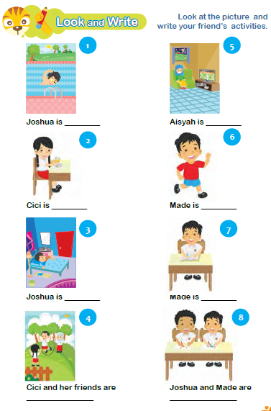
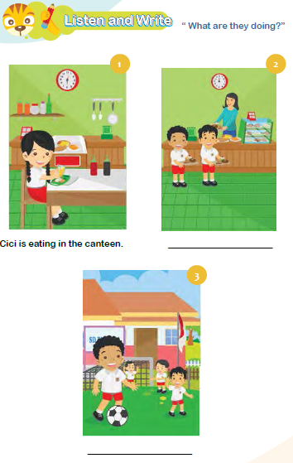
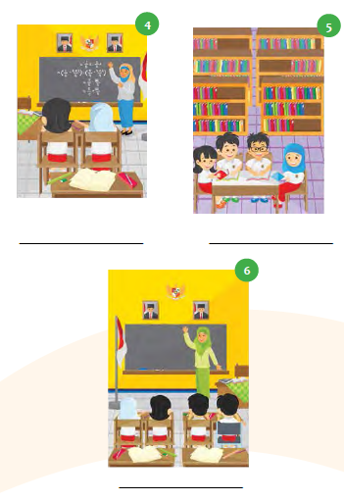
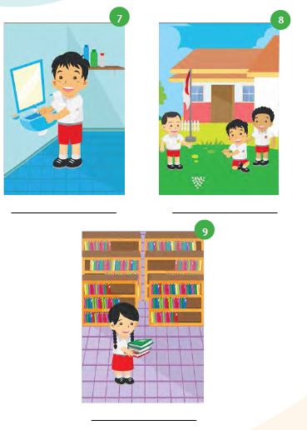
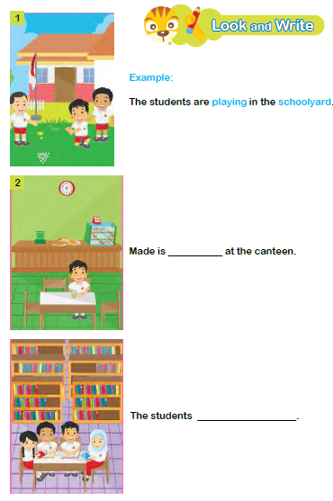
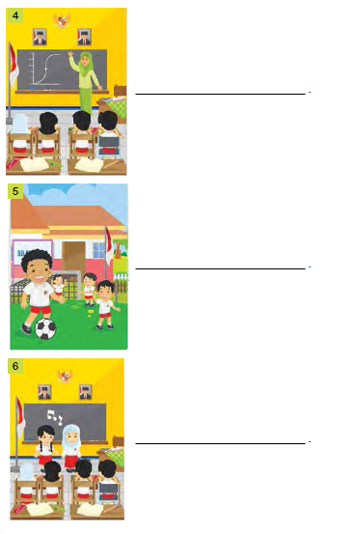

Nilai |  | Paraf Orang Tua

B. BAHAN BACAAN GURU & PESERTA DIDIK
- Kementerian Pendidikan, Kebudayaan, Riset, Dan Teknologi Republik Indonesia, 2021, Teacher Book - My Next Words Grade 4, Penulis : EYLC Team, Penyadur : Lili Nailufary, Lilin Rahmawati, ISBN : 978-602-244-510-4 (jil.4)
- Kementerian Pendidikan, Kebudayaan, Riset, Dan Teknologi Republik Indonesia, 2021, My Next Words Grade 4 Student’s Book For Elementary School, Penulis : EYLC Team, Penyadur : Lili Nailufary, Lilin Rahmawati, ISBN : 978-602-244-513-5 (jilid4)
C. GLOSARIUM
What are you doing?
What is she/he doing?
Going, singing, playing, having breakfast, watching, swimming,
D. DAFTAR PUSTAKA
A, Scott, Wendy and H. Ytreberg, Lisbeth. 2012. Teaching English to Children. Pearson Education Limited. England
Boyd, Brian. 2009. Motivating Learning. British Council. UK
Boyd, Paul and Batstone. 2006. Differentiated Early Literacy for English Language Learners. California State University-Long Beach. Pearson. USA
Doff, Adrian and Jones, Christopher. 2005. Language Links Grammar and Vocabulary for Self-study. Cambridge University Press. UK
Elizabeth, M.E.S, dan Rao, Digumarti Bhaskara, 2007, Method of Teaching English. Discovery Publishing House. New Delhi. India
House, Susan. 1997. An Introduction to Teaching English to Children. Richmond Publishing. London. UK
Hutchison, Susan and Roberts, Rachael. 2008. Premium B1 Level Teacher Book. Pearson Longman. England
Jason, Renshaw. 2007. Boost! Writing 4. Pearson Longman Asia ELT. Hongkong
Kelly, Miles, 2013. Nursery Treasury, Miles Kelly Publishing. UK
K.E. Suyanto, Kasihani. 2014. English for Young Learners. PT. Bumi Aksara. Jakarta
Lewis, Gordon with Bedson, Gunter. 1999. Games for Children. Oxford University Press. UK
Linse, Caroline dan Schottman, Elly. 2016.Cambridge Global English Learner’s Book 3. Cambridge University Press. UK
Linse, Caroline dan Schottman, Elly. 2016.Cambridge Global English Activity Book 3. Cambridge University Press. UK
Stevenson, Angus. 2010, Oxford Dictionary, Oxford University Press. New York
Taylor, Anne and Kilpatrick, Linda. 2006. Listening Starter 1. Compass Publishing. USA
Taylor, Anne and Kilpatrick, Linda. 2006. Listening Starter 2. Compass Publishing. USA

